DODICESIMO RAPPORTO GREENITALY DI FONDAZIONE SYMBOLA E UNIONCAMERE

UN’ECONOMIA A MISURA D’UOMO PER IL FUTURO DELL’EUROPA

LE IMPRESE GREEN AFFRONTANO MEGLIO LA CRISI

441 MILA IMPRESE ITALIANE NEGLI ULTIMI 5 ANNI HANNO INVESTITO SULLA GREEN ECONOMY E SULLA SOSTENIBILITÀ PER AFFRONTARE IL FUTURO

IN ITALIA 3,1 MILIONI DI GREEN JOBS, IL 13,7% DEGLI OCCUPATI

L’ITALIA È LEADER NELL’ECONOMIA CIRCOLARE E HA LA PIÙ ALTA PERCENTUALE DI RICICLO SULLA TOTALITÀ DEI RIFIUTI: IL 79,4%, IL DOPPIO RISPETTO ALLA MEDIA EUROPEA CON UN RISPARMIO ANNUALE PARI A 23 MILIONI DI TONNELLATE EQUIVALENTI DI PETROLIO E A 63 MILIONI DI TONNELLATE EQUIVALENTI DI CO2 NELLE EMISSIONI

IN ITALIA IL 37% DEI CONSUMI ELETTRICI È STATO SODDISFATTO DA FONTI RINNOVABILI CON UNA PRODUZIONE DI CIRCA 116 TWH

REALACCI: “C’È UN’ITALIA CHE PUÒ ESSERE PROTAGONISTA ALLA COP26 DI GLASGOW: FA DELLA TRANSIZIONE VERDE UN’OPPORTUNITÀ PER INNOVARE E RENDERSI PIÙ CAPACE DI AFFRONTARE IL FUTURO E COINVOLGE GIÀ OGGI DA 1/3 DELLE NOSTRE IMPRESE. NEL RAPPORTO GREENITALY SI COGLIE UN’ACCELERAZIONE VERSO UN’ECONOMIA PIÙ A MISURA D’UOMO CHE PUNTA SULLA SOSTENIBILITÀ, SULL’INNOVAZIONE, SULLE COMUNITÀ E SUI TERRITORI. SIAMO UNA SUPERPOTENZA EUROPEA DELL’ECONOMIA CIRCOLARE E QUESTO CI RENDE PIÙ COMPETITIVI E CAPACI DI FUTURO. POSSIAMO DARE FORZA A QUESTA NOSTRA ECONOMIA E A QUESTA IDEA DI ITALIA GRAZIE ALLE SCELTE CORAGGIOSE COMPIUTE DALL’UNIONE EUROPEA CON IL NEXT GENERATION UE E AL PNRR. LA BUROCRAZIA INUTILE OSTACOLA IL CAMBIAMENTO NECESSARIO, MA POSSIAMO FARCELA SE MOBILITIAMO LE MIGLIORI ENERGIE DEL PAESE SENZA LASCIARE INDIETRO NESSUNO, SENZA LASCIARE SOLO NESSUNO COME RECITA IL MANIFESTO DI ASSISI”.

PRETE: “IL COVID NON HA FERMATO GLI INVESTIMENTI GREEN, PERCHÉ SEMPRE PIÙ IMPRENDITORI SONO CONSAPEVOLI DEI VANTAGGI COMPETITIVI DERIVANTI DALLA TRANSIZIONE ECOLOGICA. MA ANCORA OLTRE LA METÀ DELLE IMPRESE MANIFATTURIERE PERCEPISCE QUESTO PASSAGGIO PIÙ UN VINCOLO CHE UNA OPPORTUNITÀ. PER DARE ULTERIORE IMPULSO ALLA TRANSIZIONE ECOLOGICA OCCORRE INTERVENIRE: SULLA CARENZA DI COMPETENZE ATTRAVERSO PERCORSI DI FORMAZIONE ADEGUATI; SULLA DIFFUSIONE DI UNA CULTURA D’IMPRESA PIÙ SOSTENIBILE; SULL’ACCESSO AL CREDITO BANCARIO PER FACILITARE IL REPERIMENTO DI RISORSE DESTINATE INVESTIMENTI AMBIENTALI; SULLE NORME E SULLA FISCALITÀ, SEMPLIFICANDO LE PROCEDURE AMMINISTRATIVE OLTRE A INCENTIVI E AGEVOLAZIONI; SULLA CREAZIONE DI MERCATI PER LA SOSTENIBILITÀ (GREEN PUBLIC PROCUREMENT, ECC.); SULL’AFFIANCAMENTO DA PARTE DELLE ISTITUZIONI ALLE IMPRESE, SIA NELLE PROBLEMATICHE DI CARATTERE TECNICO E TECNOLOGICO, SIA DI ASSISTENZA ALL’ACCESSO A RISORSE E SERVIZI.”

Roma, 20 Ottobre 2021. L’Italia è il principale destinatario delle risorse del Recovery Plan e anche per questo è chiamata a un ruolo da protagonista nella transizione verde. La sostenibilità, oltreché necessaria per affrontare la crisi climatica, riduce i profili di rischio per le imprese e per la società tutta, stimola l’innovazione e l’imprenditorialità, rende più competitive le filiere produttive. Lo dimostrano i dati e le storie del Rapporto GreenItaly, arrivato alla dodicesima edizione, realizzato dalla Fondazione Symbola e da Unioncamere, con la collaborazione del Centro Studi Tagliacarne e con il patrocinio del Ministero della Transizione Ecologica. Al rapporto hanno collaborato Conai, Novamont, Ecopneus; molte organizzazioni e oltre 40 esperti.

Il dodicesimo rapporto GreenItaly è stato presentato stamattina da Ermete Realacci, presidente della Fondazione Symbola; Andrea Prete, presidente Unioncamere; Giuseppe Tripoli, Segretario Generale Unioncamere, Francesco Starace Amministratore Delegato e Direttore generale Enel; alla presenza di Roberto Cingolani, ministro della Transizione Ecologica e Paolo Gentiloni, Commissario Europeo per l’Economia. Sono intervenuti Catia Bastioli, Amministratore Delegato Novamont; Luca Ruini presidente CONAI. Ha coordinato la conferenza Manuela Rafaiani.

“C’è un’Italia che può essere protagonista alla COP26 di Glasgow: fa della transizione verde un’opportunità per innovare – dichiara il presidente della Fondazione Symbola, Ermete Realacci - e rendersi più capace di affrontare il futuro e coinvolge già oggi da 1/3 delle nostre imprese. Nel Rapporto GreenItaly si coglie un’accelerazione verso un’economia più a misura d’uomo che punta sulla sostenibilità, sull’innovazione, sulle comunità e sui territori. Siamo una superpotenza europea dell’economia circolare e questo ci rende più competitivi e capaci di futuro. Possiamo dare forza a questa nostra economia e a questa idea di Italia grazie alle scelte coraggiose compiute dall’Unione Europea con il Next Generation UE e al PNRR. La burocrazia inutile ostacola il cambiamento necessario, ma possiamo farcela se mobilitiamo le migliori energie del Paese senza lasciare indietro nessuno, senza lasciare solo nessuno, come recita il Manifesto di Assisi, promosso dalla Fondazione Symbola e dal Sacro Convento”.

“Il Covid non ha fermato gli investimenti green, perché sempre più imprenditori sono consapevoli dei vantaggi competitivi derivanti dalla transizione ecologica. Ma ancora oltre la metà delle imprese manifatturiere percepisce questo passaggio più un vincolo che una opportunità”. E’ quanto ha sottolineato il presidente di Unioncamere, Andrea Prete, che ha aggiunto “per dare ulteriore impulso alla transizione ecologica occorre intervenire: sulla carenza di competenze attraverso percorsi di formazione adeguati; sulla diffusione di una cultura d’impresa più sostenibile; sull’accesso al credito bancario per facilitare il reperimento di risorse destinate investimenti ambientali; sulle norme e sulla fiscalità, semplificando le procedure amministrative oltre a incentivi e agevolazioni; sulla creazione di mercati per la sostenibilità (Green Public Procurement, ecc.); sull’affiancamento da parte delle istituzioni alle imprese, sia nelle problematiche di carattere tecnico e tecnologico, sia di assistenza all’accesso a risorse e servizi.”

Il 2020 ha mostrato nuovi record di potenza elettrica rinnovabile installata nel mondo, pari all’83% della crescita dell’intero settore elettrico nell’anno. In Italia - nel 2020 - il 37% dei consumi elettrici è stato soddisfatto da fonti rinnovabili, con una produzione di circa 116 TWh. Tuttavia, la potenza installata è ancora distante dai target di neutralità climatica previsti per il 2030. A fine 2020 risultano in esercizio in Italia circa 950.000 impianti di produzione di energia elettrica da fonti rinnovabili, per una potenza complessiva di oltre 56 GW. Di questi impianti, quasi 936.000 sono fotovoltaici, circa 5.700 eolici, mentre i restanti sono alimentati dalle altre fonti (idraulica, geotermica, bioenergie). Ma la strada da percorrere è ancora lunga. E i recenti aumenti delle bollette elettriche dovuti essenzialmente all’aumento del prezzo del gas dimostrano quanto sia importante accelerare sulle rinnovabili anche per salvaguardare l’indipendenza e la competitività della nostra economia.

Sono oltre 441 mila le aziende che nel quinquennio 2016-2020 hanno deciso di investire in tecnologie e prodotti green: il 31,9% delle imprese nell’industria e nei servizi ha investito, nonostante la crisi causata dalla pandemia, in tecnologie e prodotti green, valore che sale al 36,3% nella manifattura. Non è difficile capire le ragioni di queste scelte. Queste imprese hanno un dinamismo sui mercati esteri superiore al resto del sistema produttivo italiano, innovano di più e producono più posti di lavoro: con specifico riferimento alle imprese manifatturiere (5–499 addetti), nelle eco-investitrici la quota di esportatrici è pari al 31% nel 2021, contro un più ridotto 20% di quelle che non hanno investito. Anche sul fronte dei fatturati il 14% delle imprese investitrici attende un aumento di fatturato per il 2021, contro un 9% delle altre.
Sotto il profilo dell’occupazione il 2020 si conferma un anno di consolidamento nonostante le gravi difficoltà generate dalla pandemia. I contratti relativi ai green jobs – con attivazione 2020 - rappresentano il 35,7% dei nuovi contratti previsti nell’anno. Andando nello specifico delle figure ricercate dalle aziende per le professioni di green jobs, emerge una domanda per figure professionali più qualificate ed esperte in termini relativi rispetto alle altre figure, che si rispecchia in una domanda di green jobs predominante in aree aziendali ad alto valore aggiunto. A fine anno gli occupati che svolgono una professione di green job erano pari a 3.141,4 mila unità, di cui 1.060,9 mila unità al Nord-Ovest (33,8% del totale nazionale), 740,4 mila nel Nord-Est (23,6% del totale nazionale), 671,5 mila al Centro (21,4% del totale nazionale) e le restanti 668,6 mila unità nel Mezzogiorno (21,3% del totale nazionale). La pandemia ha avuto un effetto asimmetrico sui diversi settori e comparti dell’economia: se molti hanno perso quote di reddito ed occupazione nel 2020, per altri c’è stata, invece, crescita o consolidamento. Il settore green rientra tra questi, avendo sostanzialmente confermato nel 2020 le performance del precedente anno sia in termini di investimenti (come visto in precedenza) sia di occupazione.
Siamo leader nell’economia circolare con un riciclo sulla totalità dei rifiuti - urbani e speciali - del 79,4% (2018): un risultato ben superiore alla media europea (49%) e a quella degli altri grandi Paesi come Germania (69%), Francia (66%) e Regno Unito (57%) con un risparmio annuale pari a 23 milioni di tonnellate equivalenti di petrolio e a 63 milioni di tonnellate equivalenti di CO2 nelle emissioni (2018) grazie alla sostituzione di materia seconda nell’economia. Confermiamo la leadership nella riduzione di materie prime per unità di prodotto (- 44,1% di materia per unità di prodotto tra 2008 e 2019). Tuttavia, per alcuni settori – acciaio e alluminio – i rifiuti prodotti non sono sufficienti a sostenere la produzione, pertanto il nostro Paese deve ancora far affidamento sull’importazione di materia seconda dall’estero. A sottolineare il potenziale dell’Italia nella valorizzazione di materia a fine vita, anche il quarto posto al mondo come produttore di biogas – da frazione organica, fanghi di depurazione e settore agricolo - dopo Germania, Cina e Stati Uniti.

La sostenibilità è oramai presente nelle strategie industriali di tutti i settori dell’economia italiana, con l’economia circolare che avanza all’interno delle aziende del made in Italy. Nella filiera del legno arredo già oggi il 95% del legno viene riciclato per produrre pannelli per l’arredo, con un risparmio nel consumo di CO2 pari a quasi 2 milioni di tonnellate/anno. Anche il complesso mondo dell’edilizia si muove in questa direzione, favorita dagli incentivi statali per l’efficientamento degli edifici. Un percorso che sta avendo effetti benefici anche sull’occupazione del settore cresciuta di oltre 132.000 unità fra il 2019 e il 2021, di cui oltre 90.000 a tempo indeterminato. Nelle strategie del settore tessile e moda, le soluzioni su cui ci si sta focalizzando sono legate anche all’eliminazione di sostanze tossiche e/o inquinanti dai tessuti, l’Italia è il primo paese al mondo nell’utilizzo della certificazione detox promossa da Greenpeace e all’impiego di materiali di origine naturale o rigenerati da tessuti pre e post consumo.

La meccanica italiana, grazie alla digitalizzazione supporta da tempo l’efficientamento delle filiere produttive e la riduzione degli impatti ambientali. L’Industria 4.0 accompagna la transizione digitale green, ripensando i processi di progettazione e produzione dei prodotti e componenti meccanici, e studiando le migliori soluzioni per allungare il ciclo di vita degli impianti. Il comparto dell’automotive italiano è storicamente uno dei più avanzati per le emissioni. Ma è nella produzione di veicoli elettrici e nella filiera produttiva che si gioca la partita della riorganizzazione di uno dei sistemi automotive più importanti del mondo, con un fatturato di oltre 106 miliardi, pari al 6,2% del PIL. In Italia, la produzione di auto elettriche e ibride, che nel 2019 rappresentava solo lo 0,1%, nel 2020 è salita al 17,2%, mentre nel primo trimestre 2021 è arrivata al 39,5%. Circa un’azienda su tre si è posizionata nel mercato dei veicoli elettrificati sviluppandone la componentistica. Un ruolo importante in questa riorganizzazione possono svolgere politiche di sostegno alla filiera come già avvenuto in altri Paesi e i territori, dove le competenze manifatturiere dovranno sempre più integrarsi con la ricerca e il design e creare sinergie per fare massa critica, nel segno dell’innovazione e dell’efficienza, trasformandosi da centri di produzione in poli di innovazione per l’auto elettrica

Il nostro settore agricolo, dove molto è possibile fare, con un taglio del 32% sull’uso dei prodotti fitosanitari tra il 2011 e il 2019 e una quota di emissioni per unità di prodotto nettamente inferiore a quella delle principali economie europee si conferma il più green d’Europa. Siamo primi anche nel biologico, con il più alto numero di aziende impegnate – oltre 80mila – e una superficie coltivata a biologico aumentata del 79% negli ultimi dieci anni. Nella chimica verde poi il nostro Paese ha molto da dire. L’Italia è tra i leader mondiali della chimica bio-based attiva nella produzione di una vasta gamma di prodotti biodegradabili e compostabili sempre più utilizzati in filiere che vanno dall’agricoltura alla cosmesi, prodotti che integrano sempre più nei processi produttivi materie prime seconde derivate da rifiuti e sottoprodotti.

Graduatoria regionale secondo la numerosità delle imprese che hanno effettuato eco-investimenti nel periodo 2016–2019 e/o investiranno nel 2020 in prodotti e tecnologie green
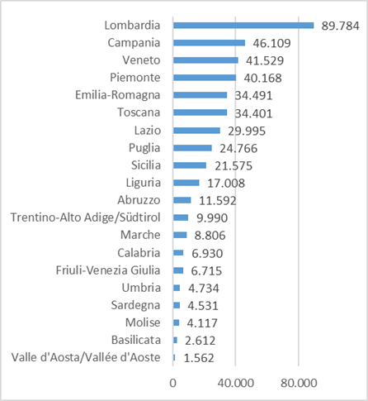

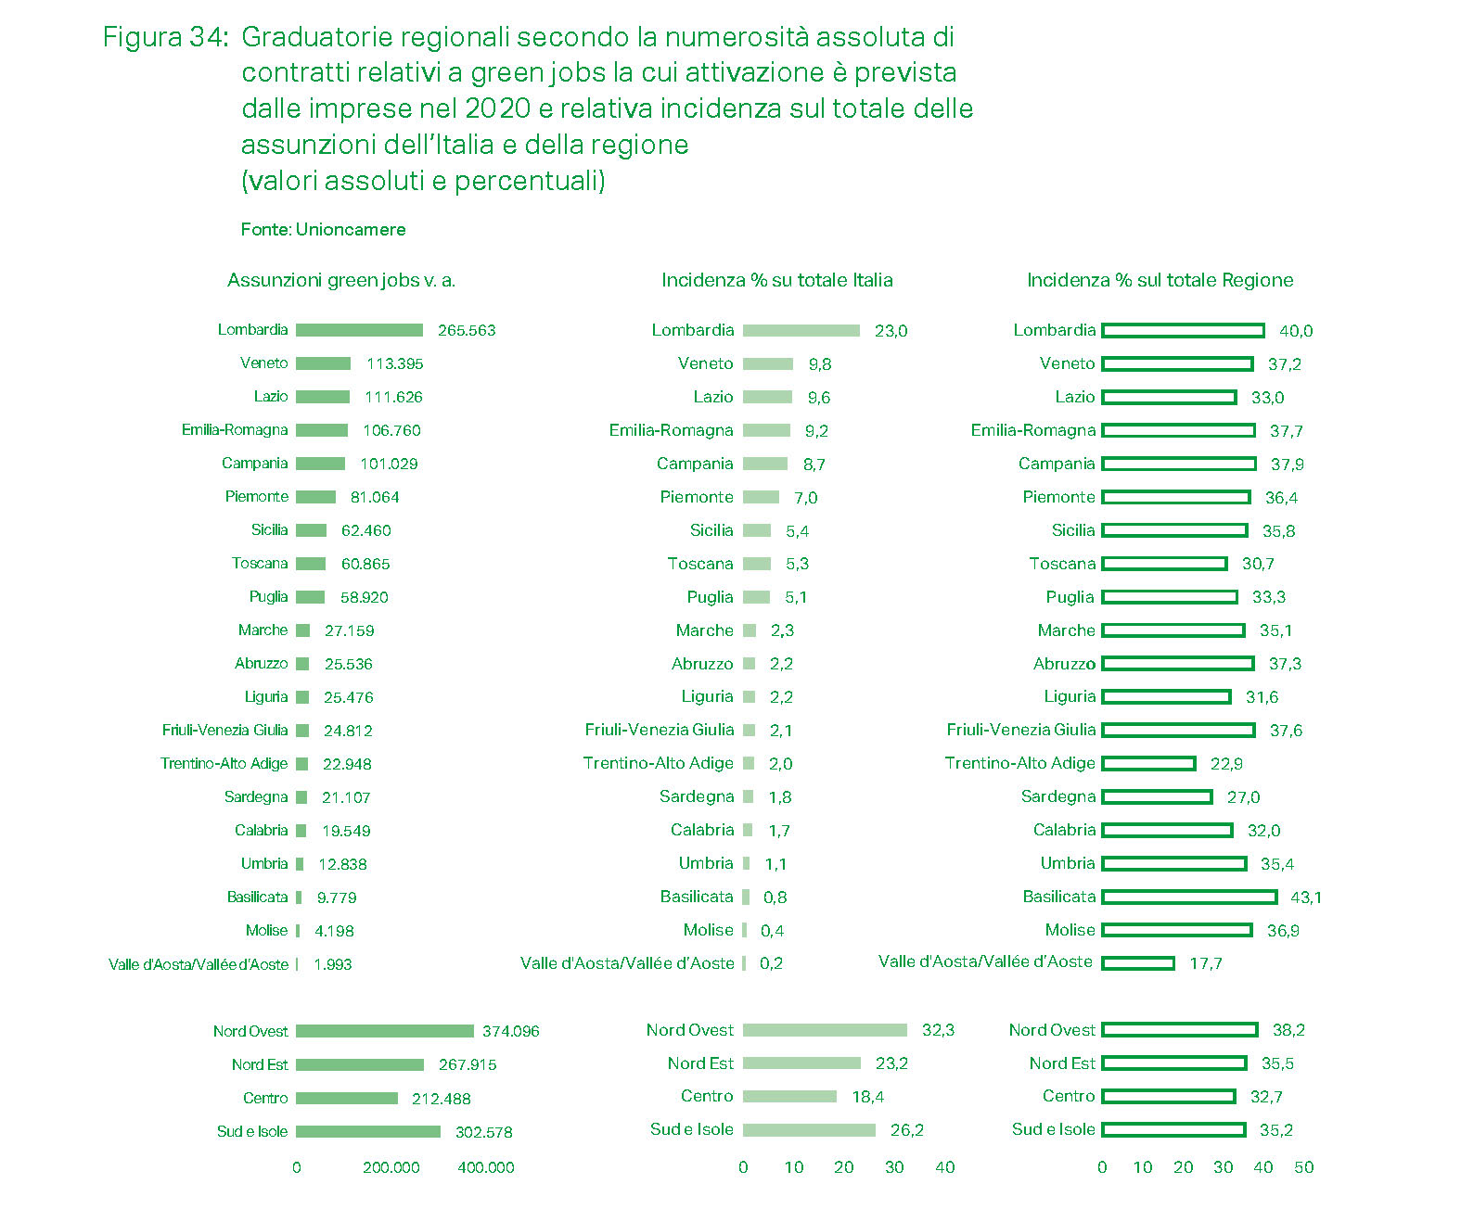

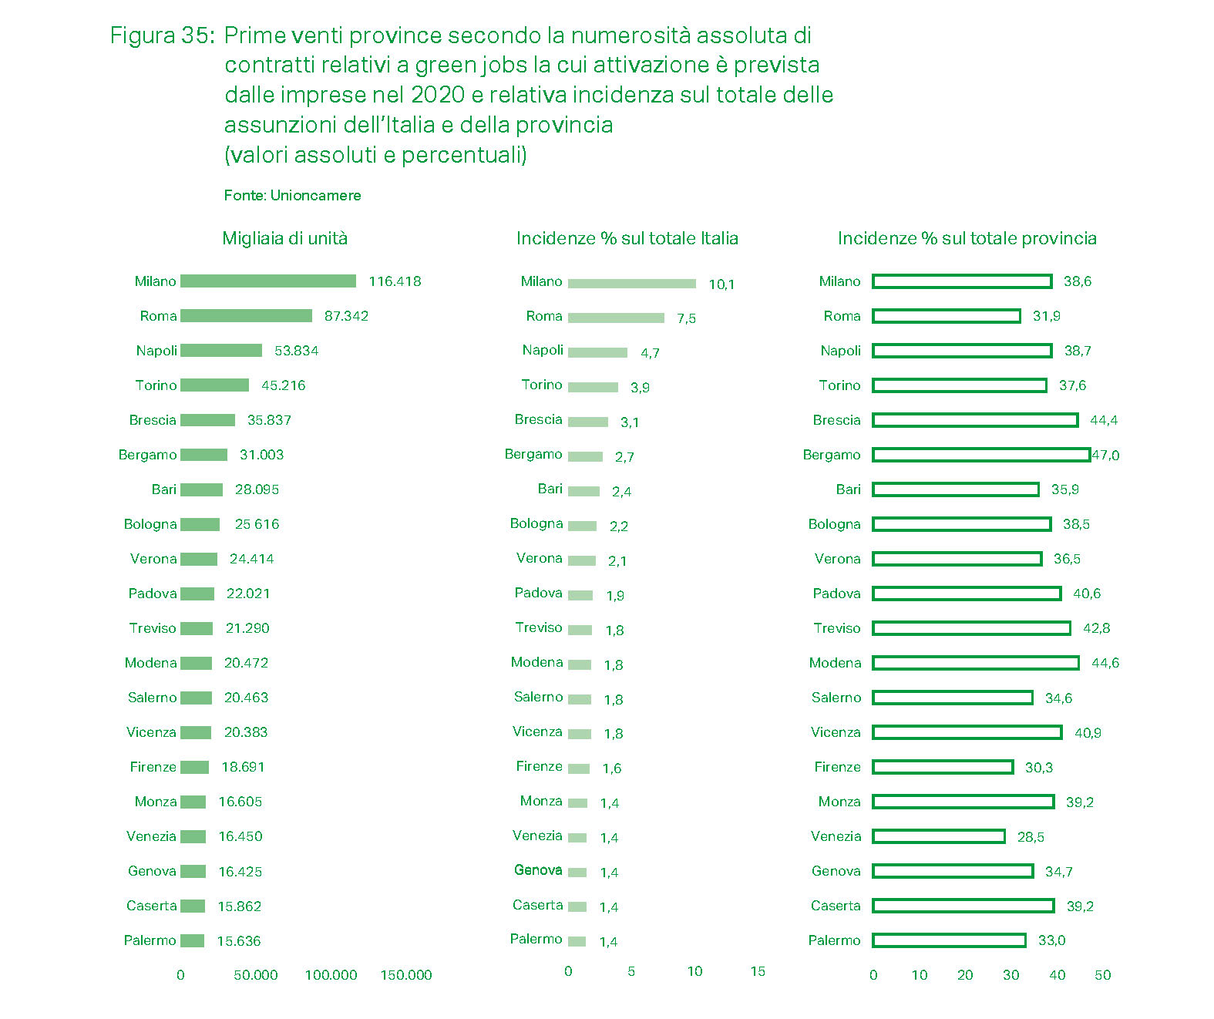

Il rapporto completo su www.symbola.net

